CÔNG TY CỔ PHẦN PHÁT TRIỂN ĐẦU TƯ CÔNG NGHỆ FPT | CỘNG HÒA XÃ HỘI CHỦ NGHĨA VIỆT NAM  Độc lập – Tự do – Hạnh phúc
Số: 01-09-2008/NQ-FPT.ĐHĐCĐ | Hà Nội, ngày 25 tháng 09 năm 2008

NGHỊ QUYẾT
V/v Quyết định và thông qua việc thay đổi tên công ty

ĐẠI HỘI ĐỒNG CỔ ĐÔNG
CÔNG TY CỔ PHẦN PHÁT TRIỂN ĐẦU TƯ CÔNG NGHỆ FPT

Căn cứ Luật Doanh nghiệp được Quốc hội nước Cộng hòa Xã hội Chủ nghĩa Việt Nam thông qua ngày 29/11/2005;
Căn cứ Quyết định số 178/QĐ-TTg ngày 28 tháng 02 năm 2002 của Thủ tướng Chính phủ về việc chuyển DNNN Công ty Phát triển Đầu tư Công nghệ (FPT) thành Công ty Cổ phần;
Căn cứ Điều lệ hoạt động của Công ty Cổ phần Phát triển Đầu tư Công nghệ (FPT);
Căn cứ Biên bản họp HĐQT số 03-05.2008BBHĐQT/FPT ngày 13 tháng 05 năm 2008 của Công ty Cổ phần Phát triển Đầu tư Công nghệ (FPT);
Căn cứ kết quả kiểm phiếu lấy ý kiến cổ đông bằng văn bản theo Biên bản kiểm phiếu số 01-09-2008/BBKP-ĐHĐCĐ ngày 16 tháng 09 năm 2008,

QUYẾT NGHỊ:

Điều 1. Quyết định đổi tên Công ty Cổ phần Phát triển Đầu tư Công nghệ FPT, cụ thể như sau:

Tên cũ:
Tên đầy đủ bằng tiếng Việt: CÔNG TY CỔ PHẦN PHÁT TRIỂN ĐẦU TƯ CÔNG NGHỆ FPT
Tên mới:
Tên đầy đủ bằng tiếng Việt: CÔNG TY CỔ PHẦN FPT

Điều 2. Nghị quyết này có hiệu lực kể từ ngày ký.

Điều 3. Các Ông, Bà Chủ tịch và các thành viên Hội đồng quản trị, Ban Tổng Giám đốc, Ban Tài chính, Ban Quan hệ Cổ đông, các phòng ban/bộ phận có liên quan và toàn thể cán bộ, nhân viên Công ty Cổ phần Phát triển Đầu tư Công nghệ FPT chịu trách nhiệm thi hành Nghị quyết này./.

Nơi nhận:  - Các thành viên HĐQT;  - Ban kiểm soát;  - Ban Quan hệ Cổ đông;  - Lưu: VT. | TM. HỘI ĐỒNG QUẢN TRỊ  CHỦ TỊCH  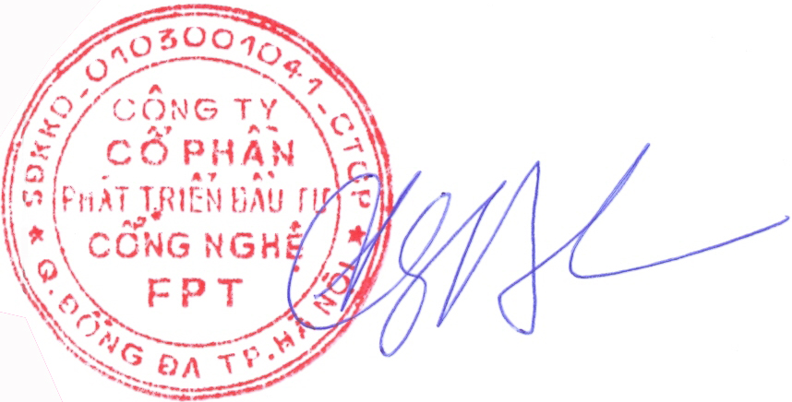  Trương Gia Bình

